## 1.0

## 1.1

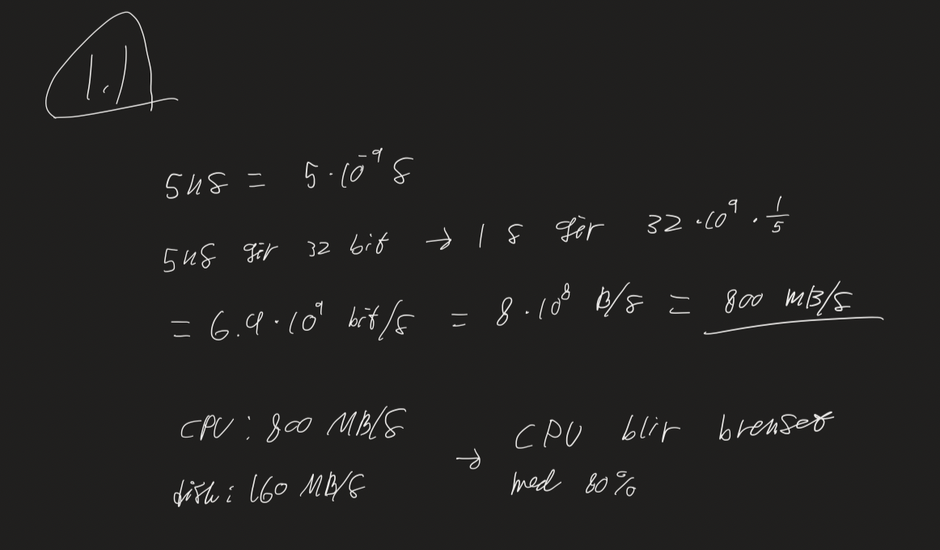

## 1.2

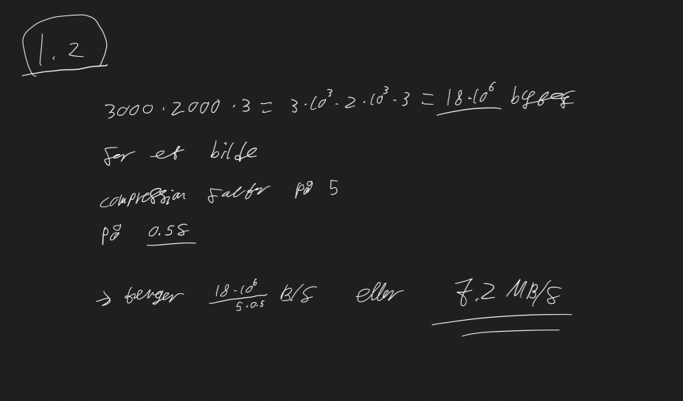

## 1.3

Jeg foretrekker å regne konservativt på antall, og heller få en positiv overraskelse enn en negativ en. Når jeg ser for meg disken på 500GB så ser jeg for meg at det ikke er lagret noe operativsystem på den, og at det eneste som tar lagringsplass er meldingene og formateringen av SSD disken. Som ifølge denne kilden (<https://www.easeus.com/partition-manager-software/how-to-find-and-recover-missing-space-on-hard-drive-in-windows.html>) er omlag 7%.

Antar også at hvert tegn tar 1 byte, altså ingen tegn utenfor de første 128 unicode tegnene

Dermed sitter vi igjen med en SSD på 500*0.93 = 465GB

Dermed vil jeg bruke at enhver melding bruker maksimalt antall ord

8 + 4 + 500*1 = 512 (Bytes)

Dermed blir kan en lagre (465*10**9) / 512 = 9.08*10**8 meldinger

## 1.4

I have no clue

## 1.5

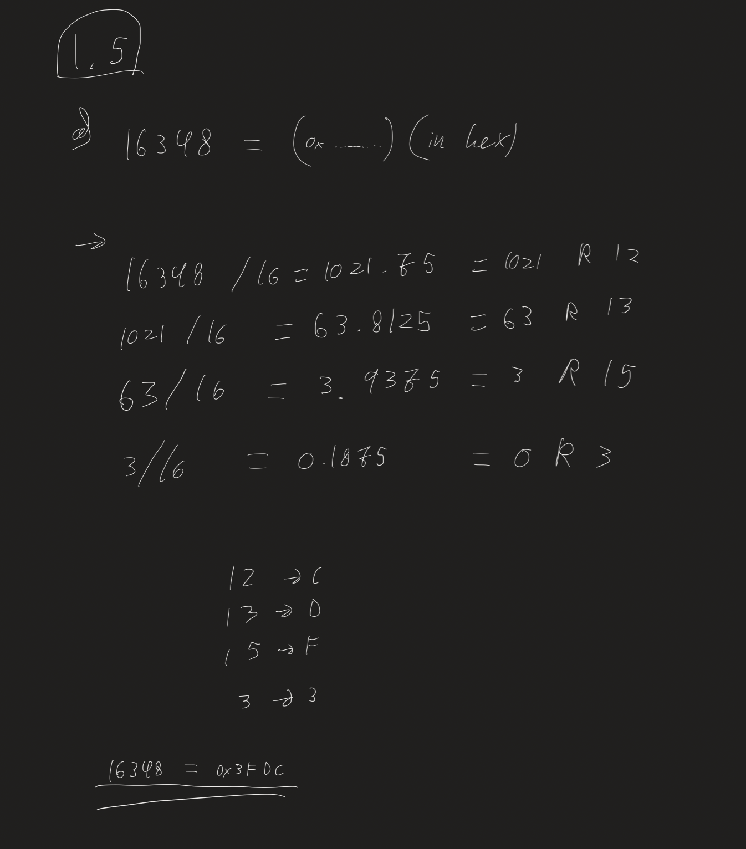

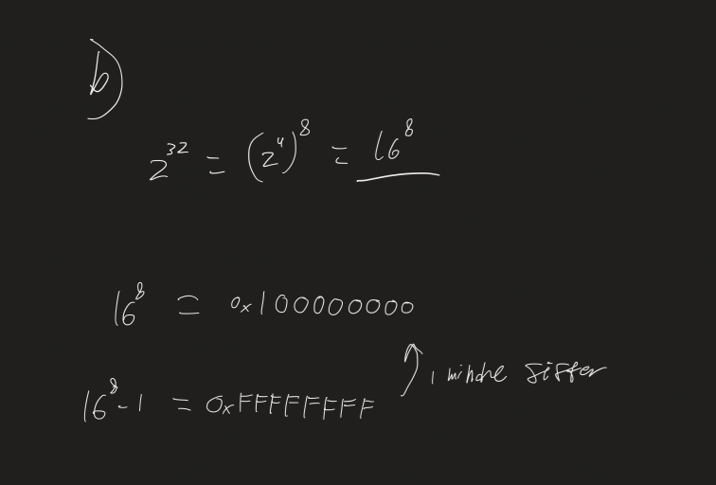

## 1.6

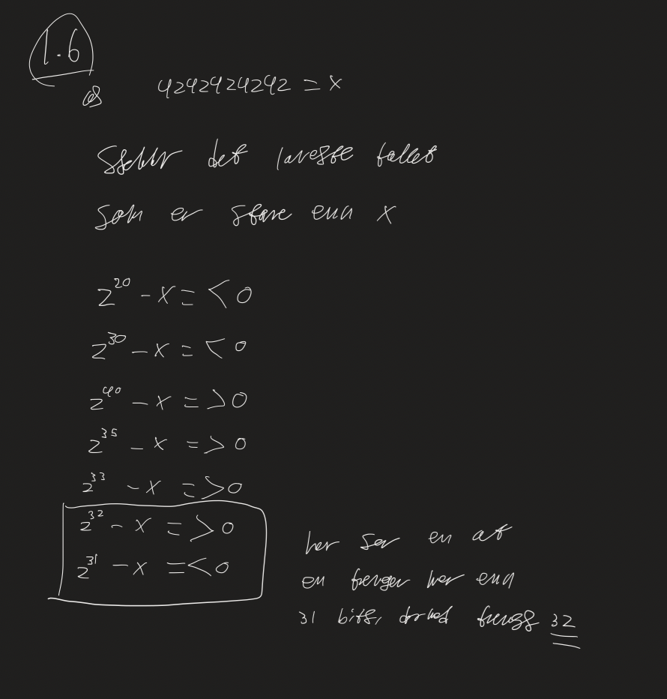

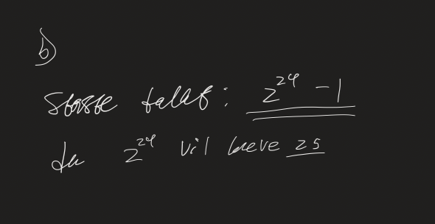

## 1.7

